XY652 scheda creata il 10 aprile 2024
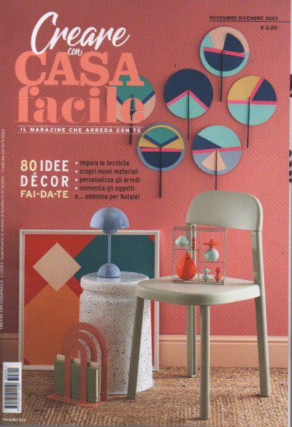
Descrizione bibliografica
*Creare con CasaFacile : il magazine che arreda con te. - N. 1 (nov.-dic. 2023)- . - [Milano] : Periodici, [2023]- . - volumi : ill. ; 25 cm. ((Periodicità non dichiarata. – CFI1123182
Variante del titolo: *Creare con Casa facile
Soggetto: Case – Arredamento – Periodici
Informazioni storico-bibliografiche
80 IDEE impara le tecniche DÉCOR FAI-DA-TE scopri nuovi materiali personalizza gli arredi reinventa gli oggetti ... addobba per Natale! https://edicola.shop/creare-con-casa-facile-n-1-novembre-dicembre-2023.html

